Ajouter un projet Setup dans une solution

Dans Visual Studio, dans extensions, gérer les extensions

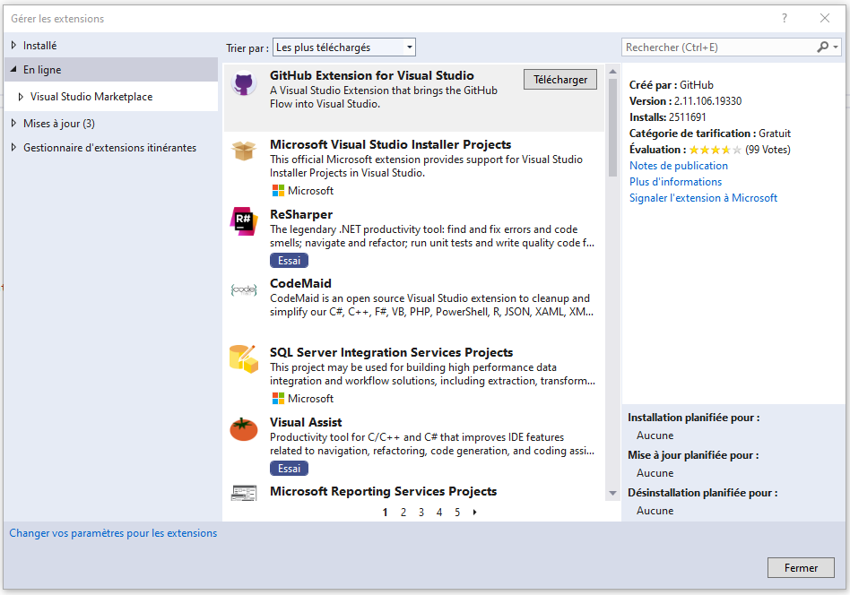

Taper install dans la zone de recherche

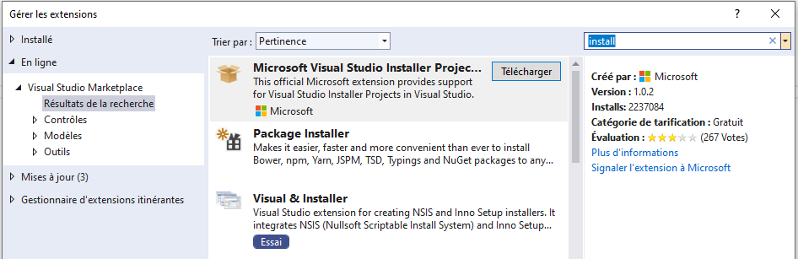

Télécharger le 1er

Fermer Visual Studio et Installer et redémarrer VS

Vérifier que l’extension a bien été installée

Clic droit sur le projet Install, recharger